Лекция11
ЗАКОНОМЕРНОСТИ ФОРМИРОВАНИЯ И РАЗМЕЩЕНИЯ ПОЛЕЗНЫХ ИСКОПАЕМЫХ

Проблемы металлогении Казахстана в литературе рассматривались многократно начиная с 30-х годов. Многочисленные публикации на эту тему, включая обобщающие работы, содержали сложившееся к соответствующему периоду времени металлогенические представления. Последние в основном базировались на историко-эволюционном анализе реальных геологических факторов с геосинклинальных позиций.
В последнее время для выявления закономерностей формирования и размещения месторождений широко используется геодинамический анализ геологической и металлогенической информации. Такой подход предполагает генетическую связь между геодинамическими особенностями геологических (тектонических) структур и их металлогеническими характеристиками. С этих позиций закономерности формирования размещения месторождений полезных ископаемых на территории Казахстана рассмотрены в работах С. Ж. Даукеева (1996), Г. Р. Бекжанова, И. И. Никитченко, А. В. Смирнова (1997), Л. А. Мирошниченко и др. (2001) и др.
Таким образом, информация по минерагении Казахстана позволяет отразить региональные особенности образования и размещения полезных ископаемых в пространстве и во времени. При этом выделяются генетические типы месторождений, временные уровни (минерагенические этапы) и геодинамические обстановки их формирования.

Генетические типы месторождений
Типизация месторождений по условиям образования базируется на классификации В. И. Смирнова (1982). Согласно этой классификации все многообразие полезных ископаемых Казахстана подразделено на 12 генетических типов:
1. Магматические,
2. Пегматитовые,
3. Карбонатитовые,
4. Контактово-метасоматические (скарновые),
5. Альбититовые и грейзеновые,
6. Собственно гидротермальные,
7. Гидротермально- и вулканогенно-осадочные,
8. Осадочно-гидротермально-метасоматические (полигенные),
9. Осадочные,
10. Остаточные (коры выветривания, элювиальные россыпи), инфильтрационные,
11. Метаморфогенные (метаморфизованные и метаморфические),
12. Россыпные.
Каждый из этих типов включает месторождения, разнообразные по форме рудных тел, характеру залегания, взаимоотношениям с вмещающими породами, возрасту, составу руд и т. п.
Вопрос отнесения отдельных месторождений к тому или иному генетическому типу часто дискуссионен. В связи с этим на карте в большинстве случаев принят вариант, основанный на первичных материалах, представленных территориальными геологическими управлениями.

Магматические месторождения- делятся на ликвационные, раннекристаллизационные и поздне кристаллизационные
Магматические месторождения являются производными магмы и формируются в процессе внедрения и затвердевания расплавов. Магмообразующие очаги могут залегать на глубине 100-130 км – мантийные. И глубине около 20 –км- коровые..
При подъеме и внедрении магматиченского расплава во вмещающие породы происходит переплавленных вмещающих пород с основным расплавом. Такой процесс называется контаминация. Процесс усвоения магмой постороннего вещества с полным его переплавлением называется ассимиляция.
Таким образом рудное вещество может быть захвачено расплавом из магматического очага, а также мобилизована из вмещающих пород в процессе ассимиляции.

Ликвационные месторождения. Кристаллизация металлоносного расплава может начинаться еще в магматическом очаге и далее продолжаться по пти следования расплава и месте становления массива интрузивных пород. При постепенном подъеме магмы расплав обычно расслаивается за счет дифференциации магмы на тяжелую- и легкую составляющую. В ультраосновных расплавах при температуре 1500-1200 градусов может произойти разделение магмы на две несмешивающиеся составляющие: силикатную и сульфидную. Кристаллизация сульфидной составляющей может привести к образованию медно-никелиевых руд.
Раннекристаллические месторождения
Быстрый подъем магмы ультраосновного-щелочного состава могут привести к образованию кимберлитов с алмазами промышленной концентрации.
Однако, в большинстве случаев содержание рудных компонентов ранней кристаллизации редко достигают промышленного значения.
Позднекристаллизационные.
Большая часть рудных минералов затвердевает в позднюю стадию, после раскристаллизации основной массы силикатных и алюмосиликатных минералов. С поздней стадией кристаллизации металлических соединений связаны промышленные скопления хромитов, платины, титано-магнетитов, редких и редкоземельных элементов.
Основными типами струтур месторождений являются: природные залежи в расслоенных интрузивах, кимберлитовые трубки, внутриинтрузивные . Морфология рудных залежей : пласто, линзо и жилообразные тела, трубчатые образования, зоны вкрапленности, жилы, линзы.
Главными видами полезных ископаемых магматического генезиса в Казахстане являются хромитовые руды, генетически связанные с ультрамафитами, серпентинитами по дунитам, гарцбургитам, лерцолитам Кимперсайского массива в Мугоджарах. Месторождения этого типа (Алмаз-Жемчужина, Миллионное, Молодежное и др.) широко известны и неоднократно описаны в литературе. В Кимперсайском массиве преобладает гистеро-магматический тип хромитовых месторождений, который представлен автомагматическими и гистеромагматическими подтипами (Кузнецов, 1996). По виду рудо образующего хромшпинелида здесь наиболее распространен магнетитнохромитовый тип.
В качестве магматических (гистеромагматических или ликвационных) рассматриваются и сульфидные медно-никелевые месторождения камкорского типа (Камкор, Максут), связанные с массивами габбро-норитов пермо-триасового возраста. Рудные тела этих месторождений представлены линзообразными залежами прожилково-вкрапленных руд. Руды комплексные, помимо меди и никеля содержат кобальт, золото, платиноиды. К этому же типу, вероятно, относится Златогоровское медно-никелевое месторождение в Северном Казахстане, приуроченное к расслоенному габбро-норитовому интрузиву, залегающему среди амфиб о лито-гнейсовых образований зерендинского комплекса. Вкрапленную медно-никелевую минерализацию несут породы разного состава - нориты, перидотиты, пироксениты.
Среди железорудных (титано-магнетитовых) месторождений к собственно магматическим в Валерьяновской зоне (Торгай) относят Давыдовское месторождение и некоторые проявления, локализованные в габброидах сарбайско-соколовского комплекса среднего карбона. Выделяются позднемагматичес-кие (вкрапленно-прожилковые) и пегматоидные (гнездо-жильные) руды, образующие линзовидные тела. Близким по генезису является титано-магнетитовое месторождение Велиховское Южное (Мугоджары), связанное с пироксенитами габбро-пироксенитовой девонской интрузии. По особенностям месторождение сравнивается с известным Качканарским месторождением на Урале. Более мелкие собственно магматические проявления и месторождения титана известны в ряде районов Казахстана: Тымлай в Шу-Илийском районе, Теректы в Западной Джунгарии, Асамбай и Шумек в Центральном Казахстане, Красно майское, Барчи и др. в Северном Казахстане. В большинстве случаев они связаны с габбро-диоритами, пироксенитами, перидотитами. К магматическим, по-видимому, относится и месторождение редких земель Кызылсайское (Мугоджары), связанное с монацитоносными гранитами среднего девона.
Особый тип магматических месторождений - проявления ювелирных алмазов, генетически связанных с формацией алмазоносных эклогитов, кимберлитов и лампроитов (Кокшетауский и Шуйский массивы), а также субщелочных оливиновых базальтов пермо-триасового возраста (хр. Кас-текский и др.). Названные магматические образования являются, очевидно, коренными источниками многочисленных находок в россыпях, реже в коренном залегании (трубка Радченко и др.), мелких обломков кристаллов ювелирных алмазов.
Позднемагматическим является месторождение апатит-нефелинов Красномайское, связанное со щелочно-ультраосновными породами одноименного комплекса кембрийского возраста (Кокшетауский массив).
Наиболее распространенными магматическими полезными ископаемыми являются строительные и облицовочные камни: габбро, диориты, граниты, диабазовые порфириты и др. В эту группу входят также витрофиры, использующиеся в качестве активных минеральных добавок при производстве цемента.

ПЕГМАТИТОВЫЕ МЕСТОРОЖДЕНИЯ

Пегматиты представляют собой обособленные в форме шлиров, жил, линз минеральные образования, близкие по составу к исходным магматическим или метаморфическим породам. От вмещающих пород они отличаются разнозернистой, преимущественно крупнозернистойзональной структурой, наличием прорастаний кварца и микроклина, повышенным содержанием щелочей.
Пегматиты кристаллизуются при температуре 374-650 градусов и давлении 100-800 МПа.
Тела пегматитов занимают обширные пегматитовые поля. Наиболее значимыми являются пегматиты кислого ряда.. Они служат источником для добычи пъезокварца, керамического, самоцветного сырья, мусковита, кварца, топаза, многих редкоземельных металлов. Известны месторождения урана, тория, олова, вольфрама и молибдена.
Среди пегматитовых месторождений Казахстана известны преимущественно редкометалльные (тантал, ниобий, олово, вольфрам и др.), кварцево-хрусталеносные (в том числе кварц оптический и пьезокварц) и флюоритоносные (в том числе флюорит оптический).
Редкометалльные пегматитовые месторождения (Бакенное, Юбилейное, Белогорское, Верхняя Баймурза, Ахметкино и др.) представлены в основном в Калба-Нарымской зоне Юго-Западного Алтая. С ними связано тантал-нио-биевое, тантал-оловянное оруденение, а также редкие земли. Кроме того, они часто содержат промышленные концентрации мусковита, кварца, лития, цезия, бериллия и керамического (полевошпатового) сырья. Пегматиты ассоциируют с лейкогранитовой формацией пермского возраста. Мелкие редкометалльные пегматитовые месторождения встречаются в других районах Казахстана: ниобиевое - Жаман-Карабас, оловянное - Бектауата, редкоземельное - Кабасадыр, вольфрам-молибденовое - Каракамысское, вольфрам-бериллиевое - Кенг-Киик. Последние два месторождения являются хрусталеносными (Абдулин, Шлыгин, 1983).
Кварцево-хрусталеносные пегматитовые месторождения, представленные в большинстве случаев гранитными метасоматически замещенными пегматитами, широко проявлены в Центральном и Южном Казахстане. В Центральном Казахстане эти месторождения (Кент, Бектауата, Бесоба, Катбар, Кызылтау и др.) локализуются в лейкократовых и аляскитовых гранитах пермо-карбонового возраста. Месторождение этого типа Кент (горный хрусталь, оптический флюорит) приурочено к аляскитовым гранитам Кентского интрузивного массива. В Южном Казахстане хрусталеносные (иногда с оптическим флюоритом и пьезокварцем - месторождения Кереметтас, Жельтау и др.) пегматиты широко развиты в Жалгызском, Токенском, Майкольском, Жельта-уском, Каракамысском гранитных массивах девонского возраста (Западное Прибалхашье).
Наиболее известным и представительным пегматитовым хрусталеносным месторождением в Восточном Казахстане (хр. Тарбагатай) является Ак-жайляу, приуроченное к многофазному Акжайляускому массиву субщелочных гранитов. В массиве выявлено около 2500 хрусталеносных тел зонального строения. Наиболее продуктивными являются полнозональные (пол-нодифференцированные) пегматиты в центральной части массива (Справочник, 2000). Во многих хрусталеносных месторождениях в пегматитах повсеместно с пьезокварцем и оптическим флюоритом ассоциируют кристаллы топаза, мориона, раухтопаза, турмалина, цитрина и т.п.
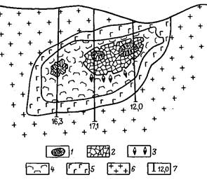
Схематический разрез хрусталеносных пегматитов

1 – друзовый кварц; 2 – блоковый кварц; 3 – крупнозернистый флюорит; 4 – блоковый микроклин и альбит; 5 – графический пегматит; 6 – граниты; 7 – скважины и их глубина в метрах

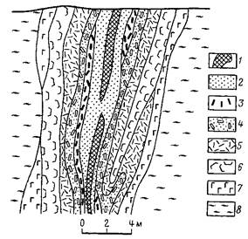
Схематический разрез жилы редкоме-тальных пегматитов
1–7 – зоны. (1 – блокового кварца, 2 – микроклин-лепидолит-альбитовая с танталитом и поллуцитом, 3 – альбит-сподуменовая, 4 – альбитовая, 5 – микроклин-мусковит-альбитовая с бериллом, 6 – блокового микроклина, 7 – графическая кварц-микроклиновая); 8 – вмещающие гнейсы
КАРБОНАТИТОВЫЕ МЕСТОРОЖДЕНИЯ
Представлены весьма ограниченно в Северном Казахстане. Условно к этому типу можно отнести месторождения апатита и вермикулита (Дубрава, Барчинское), связанные с апатитсодержа-щими пироксенитами, карбонатитами и их корами выветривания (апатито-, вермикулитоносными). Рудные тела этих месторождений сложены штокообразными телами апатит-магнетит-кальциевых карбонатитов. При выветривании апатит- и вермикулитсодержащих пород образуются коры выветривания с повышенным содержанием апатита и вермикулита.
Карбонатитовые месторождения (a. carbonatite deposits; н. Karbonatitvorkommen; ф. gisements de carbonatite; и. depоsitos de carbonatitas) - жилы и неправильной формы массы кальцита, доломита и др. карбонатов, содержащие рудные минералы, пространственно и генетически ассоциированные со сложными цилиндрич. интрузиями ультраосновного - щелочного состава, внедрившимися из подкоровых глубин при платформенное геол. режиме (рисунок).

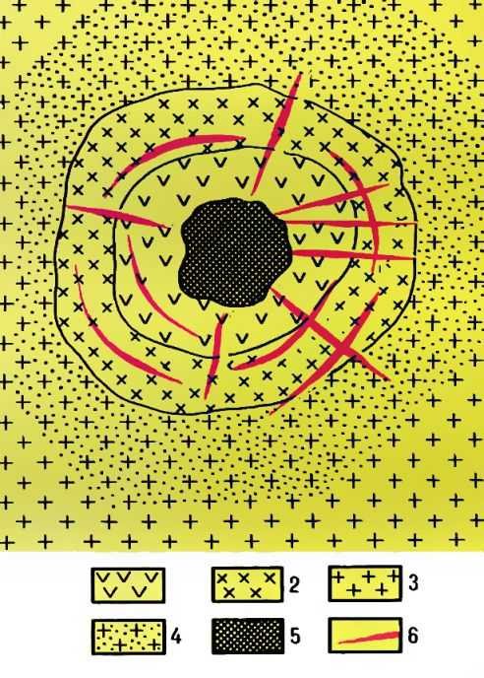
1 - щелочные породы, 2 - ультраосновные породы, 3 - гнейсы, 4 - фениты, 5 - шток карбонатитов, 6 - жилы карбонатитов.

Общая схема строения карбонатитового месторождения

Различаются карбонатитовые месторождения: гатчетолит-пирохлоровых танталовых и ниобиевых руд, бастнезит-паризит-монацитовых редкоземельных руд, перовскит-титаномагнетитовых железо- титановых руд, апатит-магнетитовых фосфорных и железных руд, флогопитовых руд, флюоритовых руд, сульфидных руд меди и свинца. Образовались из магматич. расплавов мантийного происхождения и их постмагматич. углекислых растворов. Наиболее известные карбонатитовые месторождения: Ковдорское (флогопит, вермикулит, жел. руды), Пхалаборва в ЮАР (фосфор, цирконий, медь), Сукулу в Уганде (фосфор), Араша в Бразилии, Луэше в Заире, Ока в Канаде (все - ниобий).

